Gonzalez-Martin JV, Astiz S., Elvira L., Lopez-Gatius F.
New surgical technique to correct urovagina improves the fertility of dairy cows.
Theriogenology 2008, 69, 360-365.

Introduction
Un accouchement dystocique peut s’accompagner d’une lésion du muscle constricteur du vestibule vulvaire. Il en résulte lors de la miction, l’expulsion possible de l’urine vers l’avant dans la cavité vaginale. L’urovagin qui en résulte peut être responsable d’endométrite chronique, l’urine ayant par ailleurs un effet spermicide. A ce double titre, l’urovagin constitue un facteur d’infertilité. Son traitement chirurgical doit être envisagé lorsque le volume d’urine présente dans le vagin st supérieur à 100 ml. Chez la jument, la prolongation chirurgicale du canal de l’urètre a été proposée pour traiter l’urovagin. L’efficacité de cette approche étant relativement limitée (86 % de récidives), la mise en place d’un cerclage au niveau de la jonction entre le vestibule vulvaire et le vagin a été proposée.

Matériel et méthodes
L’intervention est réalisée sur l’animal debout après injection par épidurale de 0,04 mg/kg de xylazine à 2 % associée à 4 ml de lidocaïne à 2 %. Le rectum est vidé de ses matières fécales et l’hygiène de la région vulvo périnéale effectuée. Aucune antibiothérapie n’est à prévoir.
Dans un premier temps, la muqueuse vaginale au niveau de la jonction entre le vestibule et le vagin est incisée à 4, 8 et 12 heures. Un fil résorbable N°2 de polydioxanone (PDS II 5 Metric) est monté sur une aiguille de Deschamps modifiée (Photo1).

Figure 1
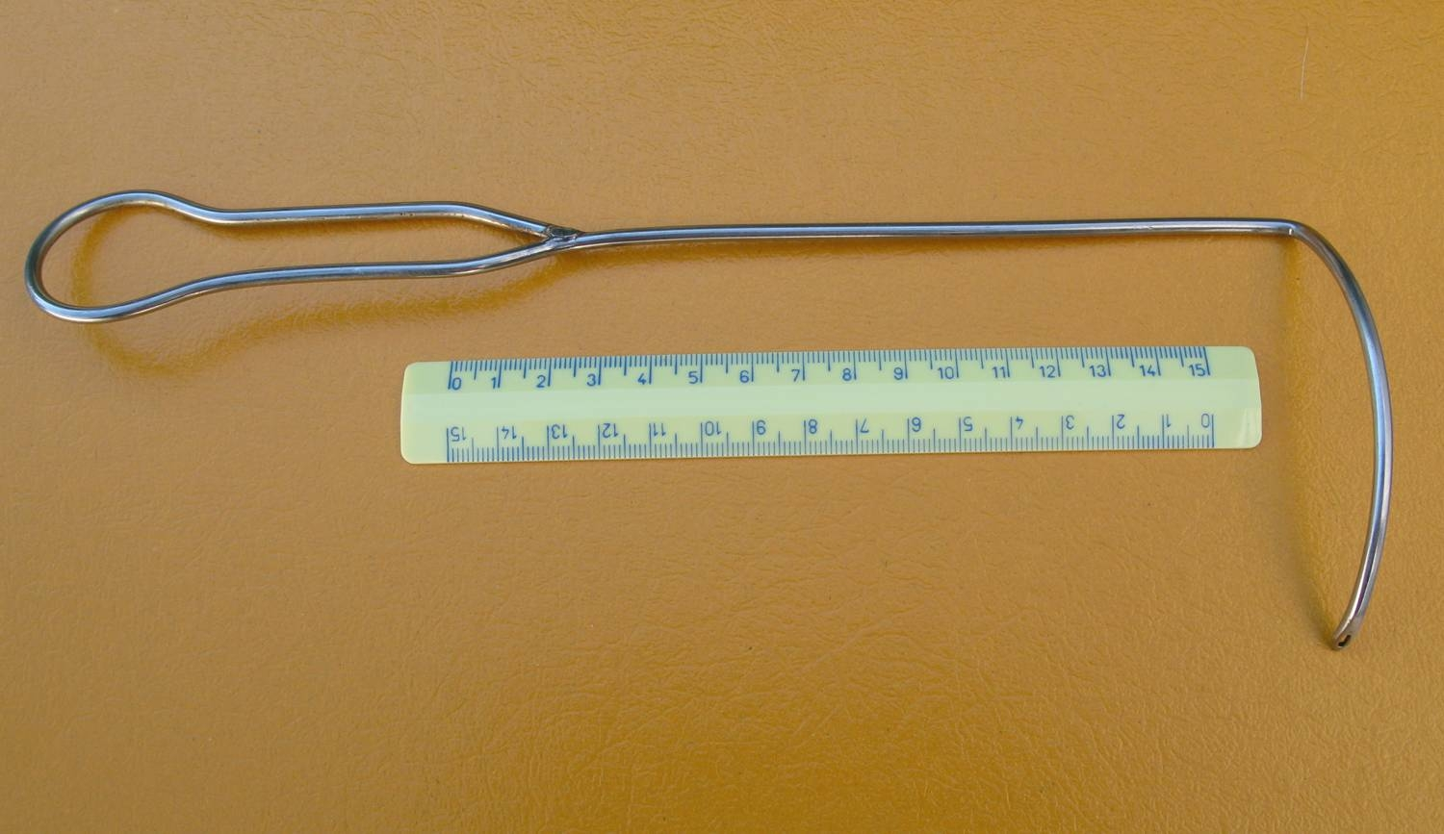

Une première étape consiste à passer l’aiguille de 4 à 8 heures sous la muqueuse vaginale tout en évitant de traverser le canal de l’urètre. Pour ce faire un doigt peut y être introduit durant le passage de l’aiguille. Le fil est ensuite passer sous la muqueuse vaginale de 8 à 12 heures et de 12 à 4 heures. La boucle ainsi formée est resserrée de manière à laisser passer un doigt dans le vagin. Le nœud est enfoui au moyen d’un point pour refermer les incisions réalisées.
L’intervention requiert 15 minutes.

Résultats
Les figures 2 et 3 présentent la zone anatomique avant et après l’intervention.
Le protocole a été appliqué à 19 vaches et ses conséquences comparées à 20 vaches témoins (Tableau 1)
Paramètres | Non traitées | Traitées
N° de lactation | 2,7 (1-5) | 2,7 (1-9)
J post-partum du diagnostic | 188 (58-394) | 188 (58-493)
N IA avant | 2,8 (0-9) | 2,9 (0-9)
N IA après | 1,8 (0-4) | 1,7 (0-4)
Intervalle intervention-gestation (J) | 89 (75-97) | 49 (2-90)
Taux de gestation | 30 % (7/20) | 74 % (14/19)
Figure 2
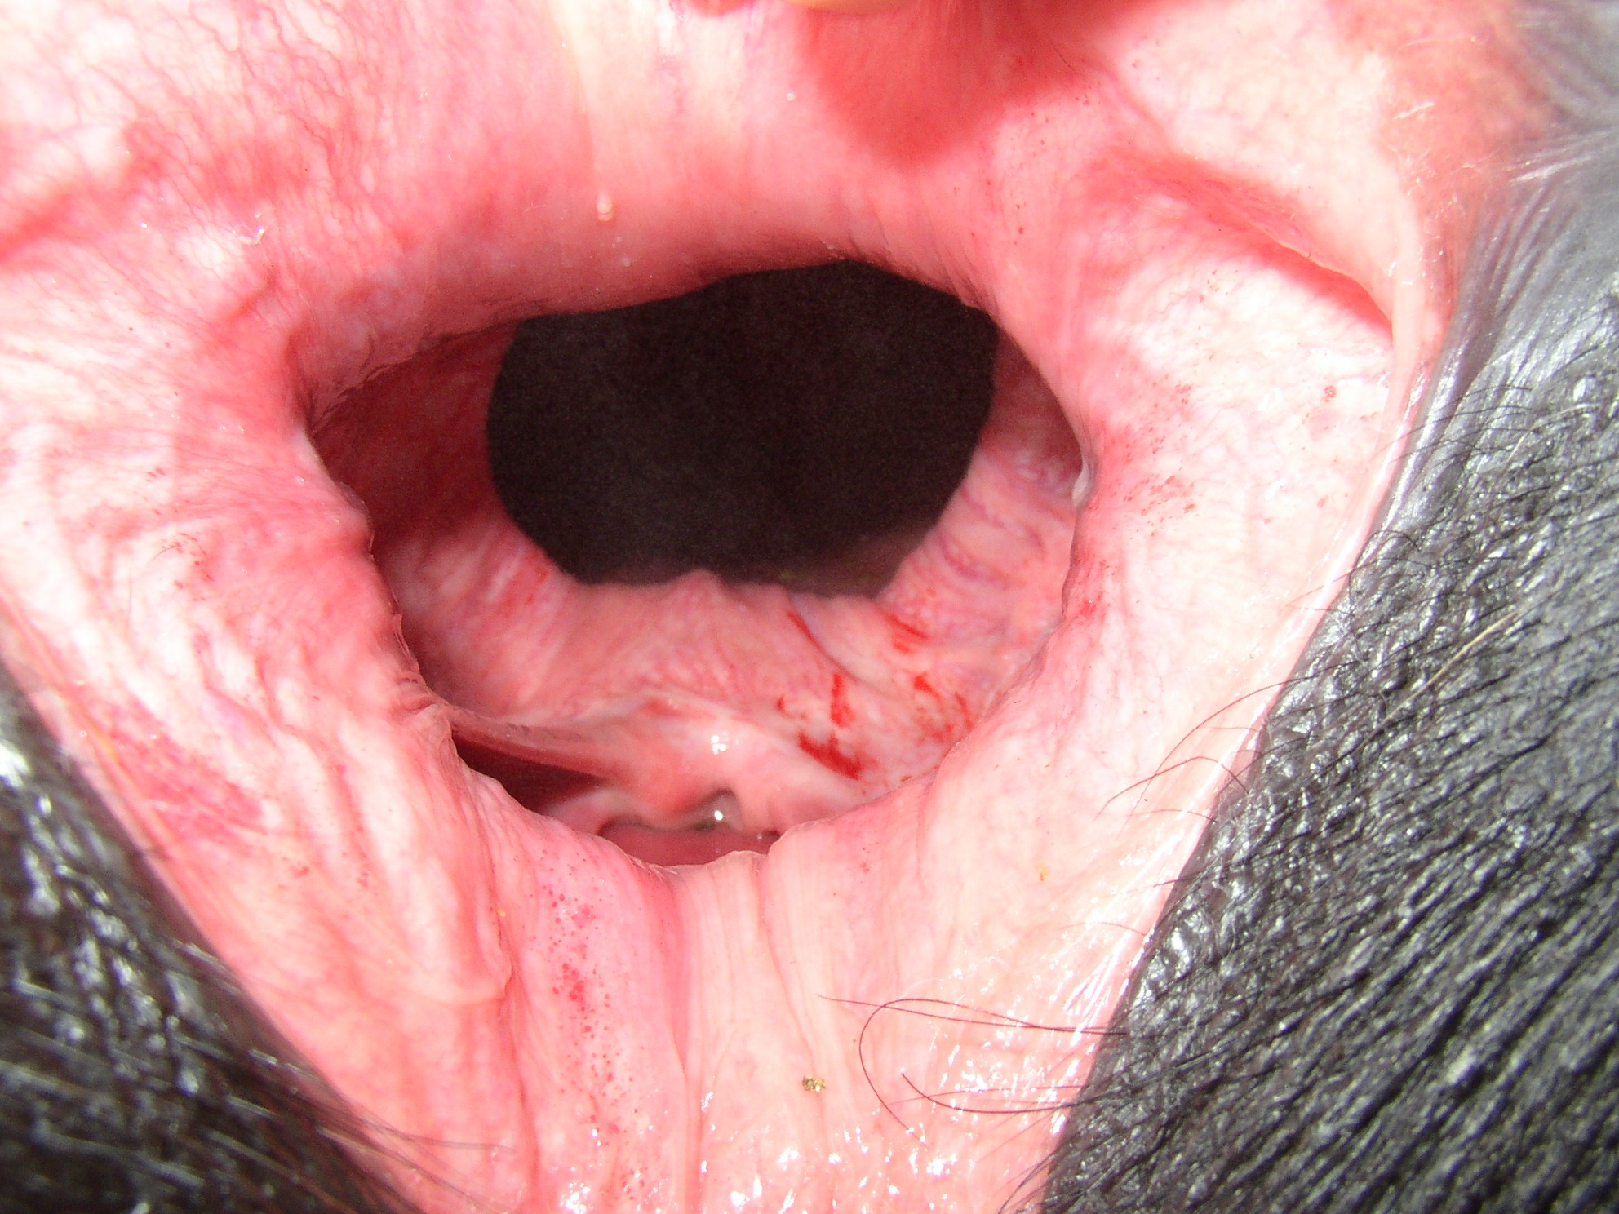

Figure 3
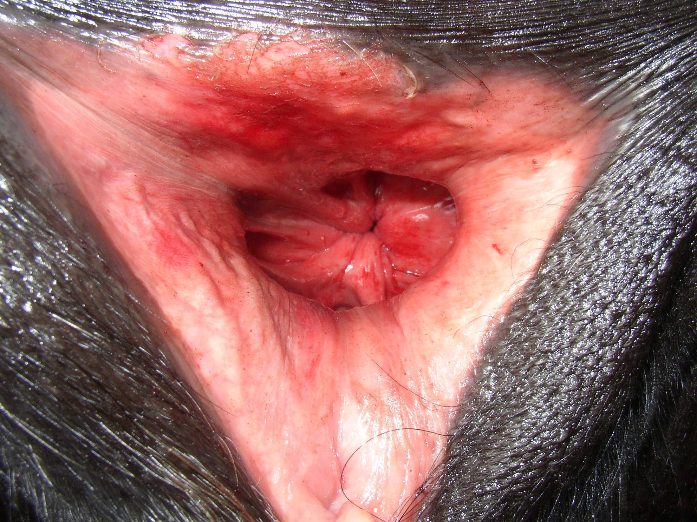

Conclusions
Le cerclage de la jonction vestibulovaginale constitue un traitement intéressant de l’urovagin. Il permet une récupération du muscle constricteur du vestibule. Une insémination artificielle est possible dès le lendemain de l’intervention. La saillie doit être postposée à 2 voire 3 mois, le temps que le fil de suture se résorbe. Il ne fait pas de doute que les praticiens peuvent trouver dans ce traitement une méthode alternative pour prévenir voire traiter l’infertilité. Dans ce contexte, le contrôle d’involution utérine et donc le dépistage précoce de l’urovagin trouve une justification supplémentaire.

